Дана грамматика G с набором правил

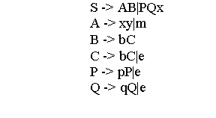

     (e - пустой символ)

     а) Является ли данная грамматика LL(1)-грамматикой. Обоснуйте ответ.

     б) Построить детерминированный магазинный автомат, если грамматика LL(1). Если грамматика не LL(1), то необходимо построить недетерминированный магазинный автомат, моделирующий левосторонний вывод.

     в) Привести пример разбора предложения языка L(G).